Grai2º curso / 2º cuatr.  Grado Ing. Inform.  Doble Grado Ing. Inform. y Mat. |  | Arquitectura de Computadores (AC)  Cuaderno de prácticas.  Bloque Práctico 2. Programación paralela II: Cláusulas OpenMP  Estudiante (nombre y apellidos):  Grupo de prácticas:  Fecha de entrega:  Fecha evaluación en clase:

[-RECORDATORIO, quitar todo este texto en rojo del cuaderno definitivo–
1. COMENTARIOS
1) Esta plantilla no sustituye al guion de prácticas, se ha preparado para ahorrarles trabajo. Las preguntas de esta plantilla se han extraído del guion de prácticas de programación paralela, si tiene dudas sobre el enunciado consulte primero el guion.
2) Este cuaderno de prácticas se utilizará para asignarle una puntuación durante la evaluación continua de prácticas y también lo utilizará como material de estudio y repaso para preparar el examen de prácticas escrito. Luego redáctelo con cuidado, y sea ordenado y claro.
3) No use máquinas virtuales.

2. NORMAS SOBRE EL USO DE LA PLANTILLA
1) Usar interlineado SENCILLO.
2) Respetar los tipos de letra y tamaños indicados:
- Calibri-11 o Liberation Serif-11 para el texto
- Courier New-10 o Liberation Mono-10 para nombres de fichero, comandos, variables de entorno, etc., cuando se usan en el texto.
- Courier New o Liberation Mono de tamaño 8 o 9 para el código fuente en los listados de código fuente.
- Formatee el código fuente de los listados para que sea legible, limpio y claro. Consulte, como ejemplo, los Listados 1 y 2 del guion (tabule, comente, …)
3) Insertar las capturas de pantalla donde se pidan y donde se considere oportuno
Recuerde que debe adjuntar al zip de entrega, el pdf de este fichero, todos los ficheros con código fuente implementados/utilizados y el resto de ficheros que haya implementado/utilizado (scripts, hojas de cálculo, etc.), lea la Sección 1.4 del guion]

Ejercicios basados en los ejemplos del seminario práctico
- ¿Qué ocurre si en el ejemplo del seminario shared-clause.c se añade a la directiva parallel la cláusula default(none)? (añada una captura de pantalla que muestre lo que ocurre) (b) Resuelva el problema generado sin eliminar default(none).Añada el código con la modificación al cuaderno de prácticas.
RESPUESTA: Es necesario especificar el ámbito de las variables

CÓDIGO FUENTE: shared-clauseModificado.c
/* Tipo de letra Courier new o Liberation Mono. Tamaño 8 o 9.*/
/* COPIAR Y PEGAR CÓDIGO FUENTE AQUÍ*/
/* INTERLINEADO SENCILLO */

#include <stdio.h>
#include <stdlib.h>
#include <omp.h>

int main(int argc, char ** argv)
{
int i, n = 7;
int a[n];

for (i=0; i<n; i++)
a[i] = i+1;

#pragma omp parallel for shared(a) shared(n) default(none)
for (i=0; i<n; i++) a[i] += i;

printf("Después de parallel for:\n");

for (i=0; i<n; i++)
printf("a[%d] = %d\n",i,a[i]);
}
}

CAPTURAS DE PANTALLA:
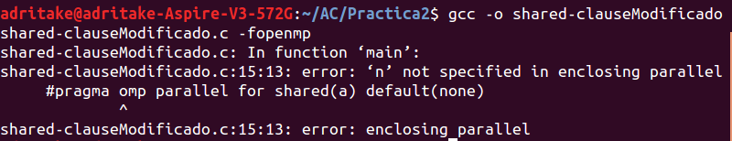
- ¿Qué ocurre si en private-clause.c se inicializa la variable suma fuera de la construcción parallel en lugar de dentro? (inicialice suma a un valor distinto de 0 dentro y fuera de parallel) Razone su respuesta. Añada el código con la modificación al cuaderno de prácticas.
RESPUESTA: Que si la inicializamos fuera, no sabremos el valor que tendrá dentro de la región parallel

CÓDIGO FUENTE: private-clauseModificado.c
/* Tipo de letra Courier new o Liberation Mono. Tamaño 8 o 9.*/
/* COPIAR Y PEGAR CÓDIGO FUENTE AQUÍ*/
/* INTERLINEADO SENCILLO */

#include <stdio.h>
#include <stdlib.h>
#include <omp.h>

int main(int argc, char ** argv)
{
int i, n = 7;
int a[n], suma;

for (i=0; i<n; i++)
a[i] = i;

suma=2;
#pragma omp parallel private(suma)
{

#pragma omp for
for (i=0; i<n; i++)
{
suma = suma + a[i];
printf("thread %d suma a[%d] / ", omp_get_thread_num(), i);
}
printf("\n* thread %d suma= %d", omp_get_thread_num(), suma);
}
printf("\n");
}
CAPTURAS DE PANTALLA:
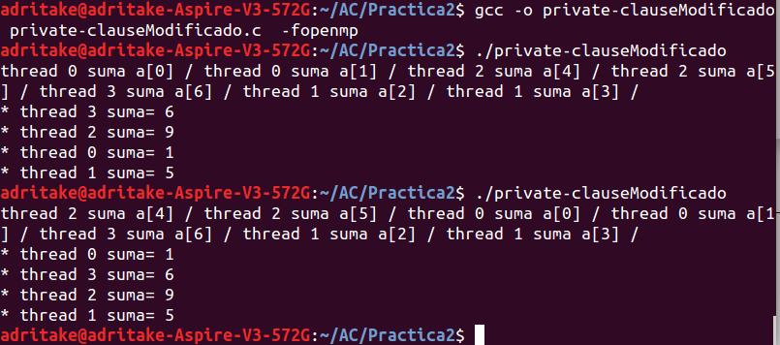
- ¿Qué ocurre si en private-clause.c se elimina la cláusula private(suma)? ¿A qué cree que es debido?
RESPUESTA: Que la variable suma es compartida y tomara un valor según el orden en que se ejecuten las hebras

CÓDIGO FUENTE: private-clauseModificado3.c
/* Tipo de letra Courier new o Liberation Mono. Tamaño 8 o 9.*/
/* COPIAR Y PEGAR CÓDIGO FUENTE AQUÍ*/
/* INTERLINEADO SENCILLO */

#include <stdio.h>
#include <stdlib.h>
#include <omp.h>

int main(int argc, char ** argv)
{
int i, n = 7;
int a[n], suma;

for (i=0; i<n; i++)
a[i] = i;

#pragma omp parallel
{
suma=0;
#pragma omp for
for (i=0; i<n; i++)
{
suma = suma + a[i];
printf("thread %d suma a[%d] / ", omp_get_thread_num(), i);
}
printf("\n* thread %d suma= %d", omp_get_thread_num(), suma);
}
printf("\n");
}
CAPTURAS DE PANTALLA:
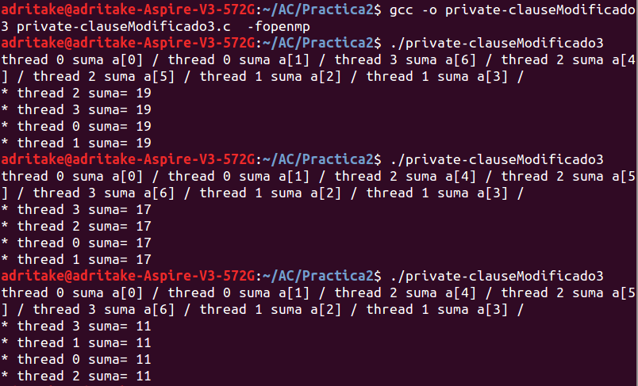
- En la ejecución de firstlastprivate.c de la pag. 21 del seminario se imprime un 6 fuera de la región parallel. ¿El código imprime siempre 6 fuera de la región parallel? Razone su respuesta.
RESPUESTA: Si porque corresponde con la ultima iteración del bucle for

CAPTURAS DE PANTALLA:

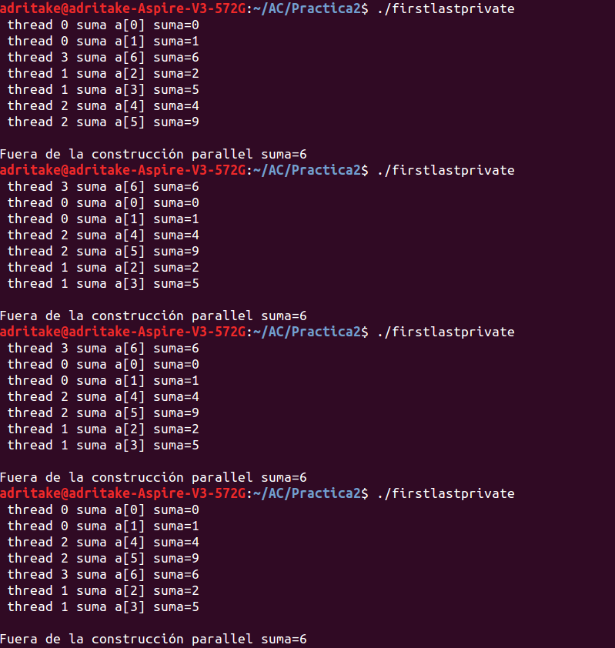

- ¿Qué ocurre si en copyprivate-clause.c se elimina la cláusula copyprivate(a) en la directiva single? ¿A qué cree que es debido?
RESPUESTA: Que el valor introducido a no se copiaría a las demas hebras y su parte del vector estaría inicializada por un valor a indeterminado.

CÓDIGO FUENTE: copyprivate-clauseModificado.c
/* Tipo de letra Courier new o Liberation Mono. Tamaño 8 o 9.*/
/* COPIAR Y PEGAR CÓDIGO FUENTE AQUÍ*/
/* INTERLINEADO SENCILLO */

#include <stdio.h>
#include <stdlib.h>
#include <omp.h>

int main(int argc, char ** argv)
{
int n = 9, i, b[n];

for (i=0; i<n; i++) b[i] = -1;

#pragma omp parallel
{ int a;

#pragma omp single
{
printf("\nIntroduce valor de inicialización a: ");
scanf("%d", &a );
printf("\nSingle ejecutada por el thread %d\n",omp_get_thread_num());
}
#pragma omp for
for (i=0; i<n; i++) b[i] = a;
}
printf("Depués de la región parallel:\n");
for (i=0; i<n; i++) printf("b[%d] = %d\t",i,b[i]);
printf("\n");
}
CAPTURAS DE PANTALLA:
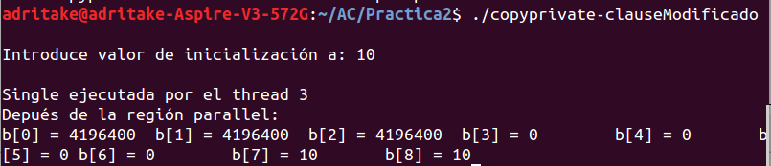
- En el ejemplo reduction-clause.c sustituya suma=0 por suma=10. ¿Qué resultado se imprime ahora? Justifique el resultado
RESPUESTA: Cambia el resultado porque el valor de suma al inicio de cada hebra es 10 en lugar de 0

CÓDIGO FUENTE: reduction-clauseModificado.c
/* Tipo de letra Courier new o Liberation Mono. Tamaño 8 o 9.*/
/* COPIAR Y PEGAR CÓDIGO FUENTE AQUÍ*/
/* INTERLINEADO SENCILLO */

#include <stdio.h>
#include <stdlib.h>
#include <omp.h>

int main(int argc, char ** argv)
{
int i, n=20, a[n],suma=10;

if(argc < 2) {
fprintf(stderr,"Falta iteraciones\n");
exit(-1);
}
n = atoi(argv[1]); if (n>20) {n=20; printf("n=%d",n);}

for (i=0; i<n; i++) a[i] = i;
#pragma omp parallel for reduction(+:suma)
for (i=0; i<n; i++) suma += a[i];

printf("Tras 'parallel' suma=%d\n",suma);
}
CAPTURAS DE PANTALLA:
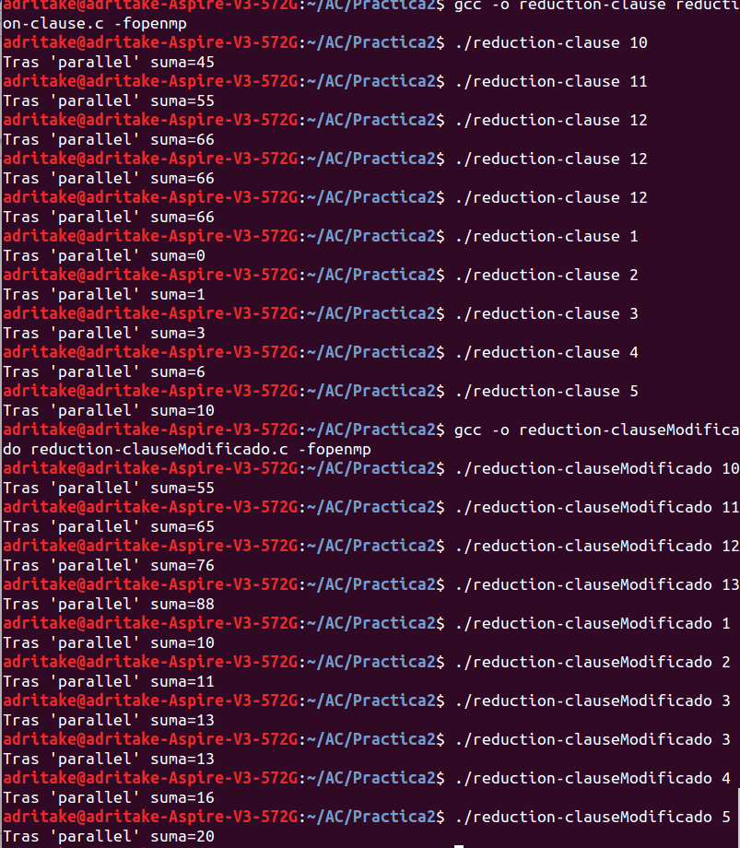

- En el ejemplo reduction-clause.c, elimine for de #pragma omp parallel for reduction(+:suma) y haga las modificaciones necesarias para que se siga realizando la suma de los componentes del vector a en paralelo sin usar directivas de trabajo compartido .
RESPUESTA:

CÓDIGO FUENTE: reduction-clauseModificado7.c
/* Tipo de letra Courier new o Liberation Mono. Tamaño 8 o 9.*/
/* COPIAR Y PEGAR CÓDIGO FUENTE AQUÍ*/
/* INTERLINEADO SENCILLO */

#include <stdio.h>
#include <stdlib.h>
#include <omp.h>

int main(int argc, char ** argv)
{
int i,j,k,l, n=20, a[n],suma=0;

if(argc < 2) {
fprintf(stderr,"Falta iteraciones\n");
exit(-1);
}
n = atoi(argv[1]); if (n>20) {n=20; printf("n=%d",n);}

for (i=0; i<n; i++) a[i] = i;

#pragma omp parallel reduction(+:suma) private(i)
{

for( i = omp_get_thread_num(); i<n; i += omp_get_num_threads())
suma += a[i];

}

printf("Tras 'parallel' suma=%d\n",suma);

}
CAPTURAS DE PANTALLA:
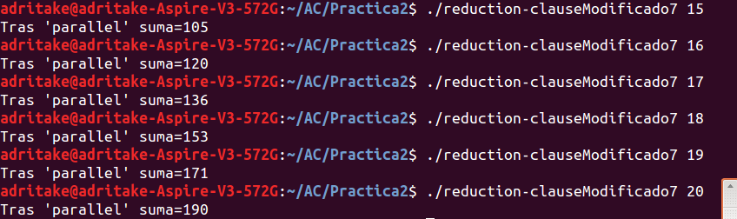
Resto de ejercicios
- Implementar un programa secuencial en C que calcule el producto de una matriz cuadrada, M, por un vector, v1 (implemente una versión para variables globales y otra para variables dinámicas, use una de estas versiones en los siguientes ejercicios):

NOTAS: (1) el número de filas /columnas N de la matriz deben ser argumentos de entrada al programa; (2) se debe inicializar la matriz y el vector antes del cálculo; (3) se debe asegurar que el programa calcula la suma correctamente imprimiendo todos los componentes del vector resultante, v3, para tamaños pequeños de los vectores (por ejemplo, N = 8 y N=11); (5) se debe imprimir sea cual sea el tamaño de los vectores el tiempo de ejecución del código paralelo que calcula el producto matriz vector y, al menos, el primer y último componente del resultado (esto último evita que las optimizaciones del compilador eliminen el código de la suma).
CÓDIGO FUENTE: pmv-secuencial.c

/* Tipo de letra Courier new o Liberation Mono. Tamaño 8 o 9.*/
/* COPIAR Y PEGAR CÓDIGO FUENTE AQUÍ*/
/* INTERLINEADO SENCILLO */

#include <stdio.h>
#include <stdlib.h>
#include <omp.h>

int main(int argc, char ** argv)
{
int i, j, suma;
double t1, t2, total;

//Leer argumento de entrada (no de componentes del vector)
if (argc<2){
printf("Falta tamaño de matriz y vector\n");
exit(-1);
}

unsigned int N = atoi(argv[1]); // Máximo N =2^32-1=4294967295 (sizeof(unsigned int) = 4 B)

double *v1, *v2, **M;
v1 = (double*) malloc(N*sizeof(double));// malloc necesita el tamaño en bytes
v2 = (double*) malloc(N*sizeof(double)); //si no hay espacio suficiente malloc devuelve NULL
M = (double**) malloc(N*sizeof(double *));
if ( (v1==NULL) || (v2==NULL) || (M==NULL) ){
printf("Error en la reserva de espacio para los vectores\n");
exit(-2);
}

for (i=0; i<N; i++){
M[i] = (double*) malloc(N*sizeof(double));
if ( M[i]==NULL ){
printf("Error en la reserva de espacio para los vectores\n");
exit(-2);
}
}
//A partir de aqui se pueden acceder las componentes de la matriz como M[i][j]

//Inicializar matriz y vectores

for( i = 0; i < N; i++)
v1[i] = i;

for( i = 0; i < N; i++)
for( j = 0; j < N; j++)

M[i][j]= i*j;

//Medida de tiempo
t1 = omp_get_wtime();

//Calcular producto de matriz por vector v2 = M · v1

for( i = 0; i < N; i++){

suma = 0;

for( j = 0; j < N; j++)
suma += M[i][j] * v1[j];

v2[i]= suma;

}

//Medida de tiempo
t2 = omp_get_wtime();
total = t2 - t1;

//Imprimir el resultado y el tiempo de ejecución
printf("Tiempo(seg.):%11.9f\t / Tamaño:%u\t/ V2[0]=%8.6f V2[%d]=%8.6f\n", total,N,v2[0],N-1,v2[N-1]);

free(v1); // libera el espacio reservado para v1
free(v2); // libera el espacio reservado para v2
for (i=0; i<N; i++)
free(M[i]);
free(M);

return 0;
}
CAPTURAS DE PANTALLA:
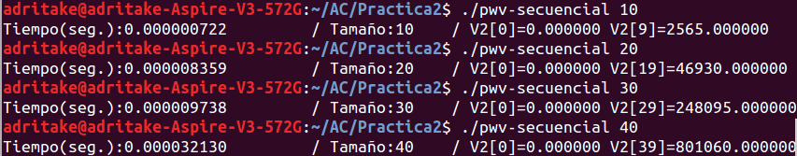
- Implementar en paralelo el producto matriz por vector con OpenMP a partir del código escrito en el ejercicio anterior usando la directiva for . Debe implementar dos versiones del código (consulte la lección 5/Tema 2):
  - una primera que paralelice el bucle que recorre las filas de la matriz y
  - una segunda que paralelice el bucle que recorre las columnas.
Use las directivas que estime oportunas y las cláusulas que sean necesarias excepto la cláusula reduction. Se debe paralelizar también la inicialización de las matrices. Respecto a este ejercicio:
  - Anote en su cuaderno de prácticas todos los errores de compilación que se han generado durante la realización del ejercicio y explique cómo los ha resuelto (especifique qué ayudas externas ha usado o recibido).
  - Anote todos los errores en tiempo de ejecución que se han generado durante la realización del ejercicio y explique cómo los ha resuelto (especifique qué ayudas externas ha usado o recibido).
NOTAS: (1) el número de filas /columnas N de la matriz deben ser argumentos de entrada; (2) se debe inicializar la matriz y el vector antes del cálculo; (3) se debe asegurar que el programa calcula la suma correctamente imprimiendo todos los componentes del vector resultante, v3, para tamaños pequeños de los vectores (por ejemplo, N = 8 y N=11); (5) se debe imprimir sea cual sea el tamaño de los vectores el tiempo de ejecución del código que calcula el producto matriz vector y, al menos, el primer y último componente del resultado (esto último evita que las optimizaciones del compilador eliminen el código de la suma).

CÓDIGO FUENTE : pmv-OpenMP-a.c
/* Tipo de letra Courier new o Liberation Mono. Tamaño 8 o 9.*/
/* COPIAR Y PEGAR CÓDIGO FUENTE AQUÍ*/
/* INTERLINEADO SENCILLO */

#include <stdio.h>
#include <stdlib.h>
#include <omp.h>

int main(int argc, char ** argv)
{
int i, j, suma;
double t1, t2, total;

//Leer argumento de entrada (no de componentes del vector)
if (argc<2){
printf("Falta tamaño de matriz y vector\n");
exit(-1);
}

unsigned int N = atoi(argv[1]); // Máximo N =2^32-1=4294967295 (sizeof(unsigned int) = 4 B)

double *v1, *v2, **M;
v1 = (double*) malloc(N*sizeof(double));// malloc necesita el tamaño en bytes
v2 = (double*) malloc(N*sizeof(double)); //si no hay espacio suficiente malloc devuelve NULL
M = (double**) malloc(N*sizeof(double *));
if ( (v1==NULL) || (v2==NULL) || (M==NULL) ){
printf("Error en la reserva de espacio para los vectores\n");
exit(-2);
}

for (i=0; i<N; i++){
M[i] = (double*) malloc(N*sizeof(double));
if ( M[i]==NULL ){
printf("Error en la reserva de espacio para los vectores\n");
exit(-2);
}
}
//A partir de aqui se pueden acceder las componentes de la matriz como M[i][j]

//Inicializar matriz y vectores

#pragma omp for
for( i = 0; i < N; i++)
v1[i] = i;

#pragma omp for private (j)
for( i = 0; i < N; i++)
for( j = 0; j < N; j++)

M[i][j]= i*j;

//Medida de tiempo
t1 = omp_get_wtime();

//Calcular producto de matriz por vector v2 = M · v1

#pragma omp for private (j)
for( i = 0; i < N; i++){

suma = 0;

for( j = 0; j < N; j++)
suma += M[i][j] * v1[j];

v2[i]= suma;

}

//Medida de tiempo
t2 = omp_get_wtime();
total = t2 - t1;

//Imprimir el resultado y el tiempo de ejecución
printf("Tiempo(seg.):%11.9f\t / Tamaño:%u\t/ V2[0]=%8.6f V2[%d]=%8.6f\n", total,N,v2[0],N-1,v2[N-1]);

free(v1); // libera el espacio reservado para v1
free(v2); // libera el espacio reservado para v2
for (i=0; i<N; i++)
free(M[i]);
free(M);

return 0;
}

CÓDIGO FUENTE: pmv-OpenMP-b.c
/* Tipo de letra Courier new o Liberation Mono. Tamaño 8 o 9.*/
/* COPIAR Y PEGAR CÓDIGO FUENTE AQUÍ*/
/* INTERLINEADO SENCILLO */

#include <stdio.h>
#include <stdlib.h>
#include <omp.h>

int main(int argc, char ** argv)
{
int i, j, suma;
double t1, t2, total;

//Leer argumento de entrada (no de componentes del vector)
if (argc<2){
printf("Falta tamaño de matriz y vector\n");
exit(-1);
}

unsigned int N = atoi(argv[1]); // Máximo N =2^32-1=4294967295 (sizeof(unsigned int) = 4 B)

double *v1, *v2, **M;
v1 = (double*) malloc(N*sizeof(double));// malloc necesita el tamaño en bytes
v2 = (double*) malloc(N*sizeof(double)); //si no hay espacio suficiente malloc devuelve NULL
M = (double**) malloc(N*sizeof(double *));
if ( (v1==NULL) || (v2==NULL) || (M==NULL) ){
printf("Error en la reserva de espacio para los vectores\n");
exit(-2);
}

for (i=0; i<N; i++){
M[i] = (double*) malloc(N*sizeof(double));
if ( M[i]==NULL ){
printf("Error en la reserva de espacio para los vectores\n");
exit(-2);
}
}
//A partir de aqui se pueden acceder las componentes de la matriz como M[i][j]

//Inicializar matriz y vectores

#pragma omp for
for( i = 0; i < N; i++)
v1[i] = i;

#pragma omp for private (j)
for( i = 0; i < N; i++)
for( j = 0; j < N; j++)

M[i][j]= i*j;

//Medida de tiempo
t1 = omp_get_wtime();

//Calcular producto de matriz por vector v2 = M · v1

#pragma omp for private (j)
for( i = 0; i < N; i++){

suma = 0;

for( j = 0; j < N; j++)
suma += M[j][i] * v1[i];

v2[i]= suma;

}

//Medida de tiempo
t2 = omp_get_wtime();
total = t2 - t1;

//Imprimir el resultado y el tiempo de ejecución
printf("Tiempo(seg.):%11.9f\t / Tamaño:%u\t/ V2[0]=%8.6f V2[%d]=%8.6f\n", total,N,v2[0],N-1,v2[N-1]);

free(v1); // libera el espacio reservado para v1
free(v2); // libera el espacio reservado para v2
for (i=0; i<N; i++)
free(M[i]);
free(M);

return 0;
}

RESPUESTA:

CAPTURAS DE PANTALLA:
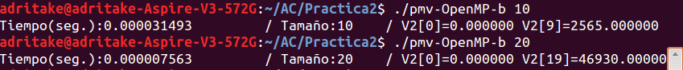
- A partir de la segunda versión de código paralelo desarrollado en el ejercicio anterior, implementar una versión paralela del producto matriz por vector con OpenMP que use para comunicación/sincronización la cláusula reduction. Respecto a este ejercicio:
  - Anote en su cuaderno de prácticas todos los errores de compilación que se han generado durante la realización del ejercicio y explique cómo los ha resuelto (especifique qué ayudas externas ha usado o recibido).
  - Anote todos los errores en tiempo de ejecución que se han generado durante la realización del ejercicio y explique cómo los ha resuelto (especifique qué ayudas externas ha usado o recibido).
CÓDIGO FUENTE: pmv-OpenmMP-reduction.c
/* Tipo de letra Courier new o Liberation Mono. Tamaño 8 o 9.*/
/* COPIAR Y PEGAR CÓDIGO FUENTE AQUÍ*/
/* INTERLINEADO SENCILLO */

#include <stdio.h>
#include <stdlib.h>
#include <omp.h>

int main(int argc, char ** argv)
{
int i, j, suma;
double t1, t2, total;

//Leer argumento de entrada (no de componentes del vector)
if (argc<2){
printf("Falta tamaño de matriz y vector\n");
exit(-1);
}

unsigned int N = atoi(argv[1]); // Máximo N =2^32-1=4294967295 (sizeof(unsigned int) = 4 B)

double *v1, *v2, **M;
v1 = (double*) malloc(N*sizeof(double));// malloc necesita el tamaño en bytes
v2 = (double*) malloc(N*sizeof(double)); //si no hay espacio suficiente malloc devuelve NULL
M = (double**) malloc(N*sizeof(double *));
if ( (v1==NULL) || (v2==NULL) || (M==NULL) ){
printf("Error en la reserva de espacio para los vectores\n");
exit(-2);
}

for (i=0; i<N; i++){
M[i] = (double*) malloc(N*sizeof(double));
if ( M[i]==NULL ){
printf("Error en la reserva de espacio para los vectores\n");
exit(-2);
}
}
//A partir de aqui se pueden acceder las componentes de la matriz como M[i][j]

//Inicializar matriz y vectores

#pragma omp for
for( i = 0; i < N; i++)
v1[i] = i;

#pragma omp for private (j)
for( i = 0; i < N; i++)
for( j = 0; j < N; j++)

M[i][j]= i*j;

//Medida de tiempo
t1 = omp_get_wtime();

//Calcular producto de matriz por vector v2 = M · v1

for( i = 0; i < N; i++){

suma = 0;

#pragma omp parallel for reduction(+:suma)
for( j = 0; j < N; j++)
suma = M[i][j] * v1[i];

v2[i]= suma;

}

//Medida de tiempo
t2 = omp_get_wtime();
total = t2 - t1;

//Imprimir el resultado y el tiempo de ejecución
printf("Tiempo(seg.):%11.9f\t / Tamaño:%u\t/ V2[0]=%8.6f V2[%d]=%8.6f\n", total,N,v2[0],N-1,v2[N-1]);

free(v1); // libera el espacio reservado para v1
free(v2); // libera el espacio reservado para v2
for (i=0; i<N; i++)
free(M[i]);
free(M);

return 0;
}

RESPUESTA:

CAPTURAS DE PANTALLA:
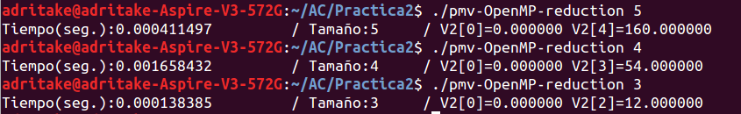
- 11. Ayudándose de una hoja de cálculo (recuerde que en las aulas está instalado OpenOffice) realice una tabla y una gráfica que permitan comparar la escalabilidad (ganancia en velocidad en función del número de cores) en atcgrid y en el PC local del mejor código paralelo de los tres implementados en los ejercicios anteriores para dos tamaños (N) distintos (consulte la Lección 6/Tema 2). Usar –O2 al compilar. Justificar por qué el código escogido es el mejor. NOTA: Nunca ejecute en atcgrid código que imprima todos los componentes del resultado.

TABLA Y GRÁFICA (por ejemplo para 1-4 threads PC local, y para 1-12 threads en atcgrid, tamaños-N-: algúno del orden de cientos de miles):

COMENTARIOS SOBRE LOS RESULTADOS:

